Manual técnico
Sistema de inventario y ventas para la bodega Bodega Norte
DOCUMENTO ACADÉMICO EDITABLE

Curso | EFSR14908 – Experiencia Formativa en Situación Real de Trabajo
Docente | Judith Jiménez Monago
Periodo | Periodo académico 2026
Entregable | Arquitectura, componentes y evolución de Bodega Norte
Estudiante / integrantes | [Completar]
Coordinador del proyecto | [Completar]
Institución / bodega | Bodega Norte – [completar ubicación]
Fecha de entrega | [Completar]

Elaborado a partir de la estructura y criterios indicados en los documentos de referencia del curso.

1. Arquitectura actual
El sistema se entrega como SPA construida con React y Vite. La aplicación concentra la presentación y las reglas del MVP en el cliente, con almacenamiento local para facilitar una demostración autónoma. La arquitectura está preparada para extraer la persistencia y las integraciones hacia servicios backend.
Capa | Implementación | Responsabilidad
Presentación | React + CSS | Vistas, componentes, navegación responsive y estados visuales.
Dominio | Funciones del frontend | Cálculo de totales, validación, stock, reportes y filtros.
Persistencia demo | localStorage | Conservar productos y ventas del navegador.
Persistencia futura | SQL Server | Modelo relacional multiusuario mediante API segura.
Integración futura | Watson Assistant | Consultas conversacionales de inventario y ventas.

2. Estructura del proyecto
Ruta | Contenido
src/main.jsx | Composición de la aplicación, vistas y lógica del MVP.
src/styles.css | Sistema visual, layout, responsive y estados.
database/schema.sql | Tablas, relaciones, índices y procedimientos previstos.
integration/ | Prueba de integración Java y guía asociada.
docs/diagramas/ | Arquitectura draw.io y modelo de datos SVG.
docs/word/ | Informes y manuales editables para la entrega académica.

3. Modelo de datos previsto
Entidad | Campos principales | Relación
products | id, name, category, price, stock, min_stock | Un producto participa en detalles de venta.
sales | id, sold_at, payment_method, total | Una venta contiene uno o más detalles.
sale_items | id, sale_id, product_id, quantity, unit_price | Relaciona ventas y productos.
stock_movements | id, product_id, type, quantity, reason | Audita entradas, salidas y ajustes.
suppliers | id, name, contact | Base para módulo de compras futuro.

4. Reglas de negocio
- Una venta no debe superar el stock disponible.
- El total de una venta es la suma de cantidad por precio unitario.
- Stock bajo cuando stock actual es menor o igual a stock mínimo.
- El registro de una venta descuenta unidades y guarda el método de pago.
- Los datos de entrada deben validarse antes de persistir.
- Las claves de Watson deben permanecer fuera del cliente y del repositorio.

5. Migración a SQL Server
- Crear la base según database/schema.sql.
- Implementar API con endpoints autenticados para productos, ventas, stock y reportes.
- Mover las operaciones de cálculo de stock al servidor dentro de una transacción.
- Agregar índices para búsqueda por nombre, categoría y fecha.
- Implementar auditoría de movimientos y control de concurrencia.
- Cambiar el frontend para consumir VITE_API_BASE_URL y manejar estados de carga y error.

6. Integración Watson Assistant
La integración documentada separa intents, entidades, respuestas y contrato de backend. El navegador no debe llamar directamente al servicio con una API key; el backend debe autenticar, filtrar la consulta y devolver solo información permitida para el usuario.

7. Calidad y seguridad
- Ejecutar pnpm run build antes de cada entrega.
- Mantener pruebas del flujo de venta y actualización de stock.
- Revisar accesibilidad de botones, formularios y navegación móvil.
- No subir .env, tokens, credenciales ni datos reales de clientes.
- Respaldar documentación y exportaciones fuera del navegador.

8. Evidencia visual
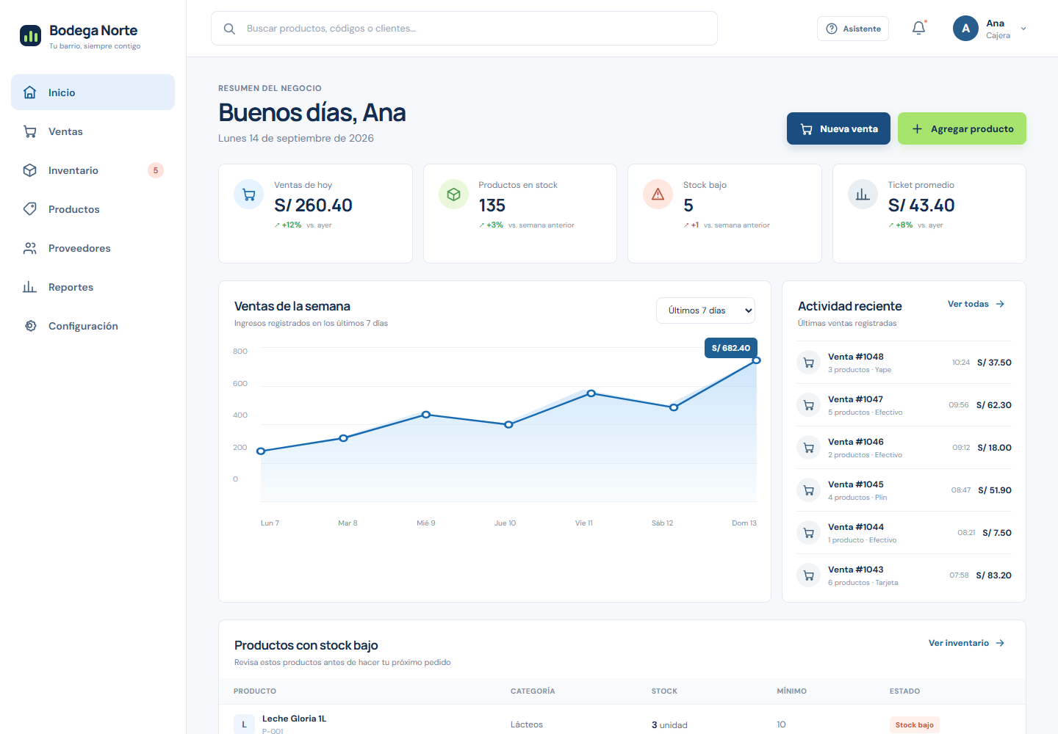
Vista validada del dashboard y módulos principales

